El Papa: Que las energías empleadas en la guerra se destinen a la vida
En el mensaje publicado con motivo de la Jornada Mundial de Oración por el Cuidado de la Creación, León XIV retoma las palabras del profeta Isaías: "Con sus espadas forjarán arados y podaderas con sus lanzas”. Exhorta a atravesar los propios “desiertos interiores”, signos de una crisis ética y cultural actual que incluye la pérdida del sentido de los límites, el deseo de dominación y la búsqueda del beneficio inmediato.
Edoardo Giribaldi – Ciudad del Vaticano
“Con sus espadas forjarán arados y podaderas con sus lanzas”. Así soñaba el profeta Isaías con un tiempo en que los pueblos de la Tierra transformarían lo que destruye la vida en aquello que la sostiene.
Hoy, en cambio, es evidente una pesadilla paradójica en la que las naciones aceleran la “alteración del equilibrio” de la Creación, infligiéndose a sí mismas dolores y sufrimientos. “Desiertos interiores”, que son, sin embargo, espejos de una aridez “ética y cultural”, por lo que lo único que prospera es “una pérdida del sentido de los límites, del deseo de dominación, de la búsqueda del beneficio inmediato y de la incapacidad de reconocer la dignidad dada por Dios a cada persona humana”. Estos son algunos de los conceptos expresados por el Papa León XIV en el mensaje publicado este jueves 20 de agosto de 2026 con motivo de la Jornada Mundial de Oración por el Cuidado de la Creación, que desde 2015 se celebra el 1º de septiembre.

El drama de los esfuerzos orientados a la guerra
En el texto, el Pontífice reconoce que las crisis que asfixian a la sociedad actual no están desconectadas entre sí, sino que constituyen una única herida que solo puede sanarse a través de la paz. No la paz del mundo, superficial y fugaz, sino aquella “que mana desde el perpetuo amor de Cristo y de su interés por cada persona humana”.
Sin embargo, esta promesa de paz contrasta notablemente con las realidades que vemos en muchas partes del mundo. El profeta Isaías habló de una época en la que las naciones «con sus espadas forjarán arados» (Is 2,4), transformando lo que destruye la vida en aquello que la sostiene. Pero hoy, frecuentemente somos testigos de lo contrario, mientras los esfuerzos se siguen centrando en la violencia y la guerra.
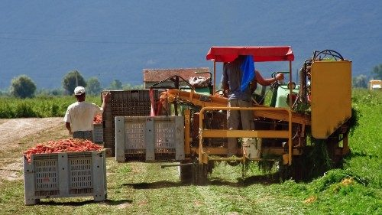
02/06/2026

«Con sus espadas forjarán arados»: Tema de la Jornada por el Cuidado de la Creación
El Dicasterio para el Servicio del Desarrollo Humano Integral anunció el título elegido por el Papa para la iniciativa ecuménica de oración que se celebrará el 1 de septiembre de ...

Los círculos viciosos de las guerras y la degradación ambiental
Desde los campos de batalla, los conflictos amplían su ámbito de influencia, interactuando de manera nociva con la degradación ambiental. Así se alimentan círculos viciosos que “destruyen ecosistemas, contaminan recursos esenciales, como el aire y el agua”. Esto, a su vez, socava la seguridad de los alimentos, lo que genera pobreza, desigualdad y nuevos conflictos sociales que pueden contribuir al resurgimiento de conflictos futuros. “La guerra, escribe León, crea lesiones que perjudican todo el entramado de la vida, dañando no sólo a individuos y comunidades, sino a su amplia red de relaciones con la entera familia humana, así como su armonía con la creación”. Esto revela “un fracaso más profundo cuando se trata de vivir a imagen y semejanza de Dios, de respetar la vida y de cuidar la tierra que se nos ha confiado”.
No es sólo un fracaso político, sino también moral y espiritual. La guerra, arraigada en deseos distorsionados y en el mal uso de la libertad y el poder humanos, constituye un antitestimonio del Evangelio de la paz.
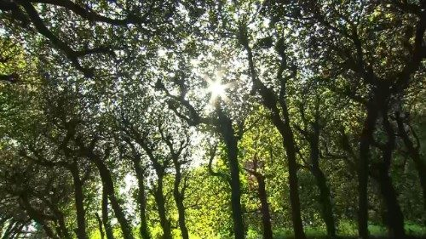
02/07/2025

Papa: Acción urgente por la justicia ambiental. La creación no es un campo de batalla
En un mundo donde los más frágiles son los primeros en sufrir los efectos devastadores del cambio climático, cuidar la creación se convierte en una cuestión de fe y humanidad. Este ...

La condición del corazón humano
“Las crisis mencionadas anteriormente no sólo exigen responsabilidad sino también una conversión del corazón que rinda frutos en una fidelidad más profunda a Dios, en el amor mutuo y en el respeto por el don de la creación”, continúa el Papa. “Las discordias que presenciamos en el mundo como la violencia, la injusticia y el daño ecológico, no resultan simplemente de estructuras o sistemas imperfectos; son el síntoma de una profunda dicotomía arraigada en la misma humanidad”, observa. En efecto, el corazón humano resulta ser el lugar donde se llevan a cabo las más duras batallas y donde se revela nuestra condición caída. De hecho, en el interior de cada uno habitan deseos contradictorios y luchas profundas: amor e indiferencia, verdad e ilusión, justicia e injusticia.
Los conflictos que atormentan a la humanidad, de diversos modos, son la expresión exterior de la discordia y división interiores. Cuando el corazón está distorsionado, las relaciones sufren y las estructuras que construimos comienzan a reflejar ese desorden.

Renovar los corazones
Para resaltar mejor este concepto, León XIV toma prestada la metáfora utilizada por Benedicto XVI en la homilía de la misa con motivo del inicio de su ministerio petrino:
Los desiertos exteriores se multiplican en el mundo, porque se han extendido los desiertos interiores.
“Lo que está arruinado en nuestro entorno, de alguna manera también lo está dentro de nosotros”. Por tanto, para construir una sociedad pacífica, es necesario no sólo “reformar estructuras, sino renovar nuestros corazones”.
Las causas subyacentes del conflicto y la explotación de la creación provienen de una crisis ética y cultural, así como de una pérdida del sentido de los límites, del deseo de dominación, de la búsqueda del beneficio inmediato y de la incapacidad de reconocer la dignidad dada por Dios a cada persona humana.

De sueño a realidad
El adagio profético de Isaías se convierte hoy en un llamado a cada persona a “transformar la herida en vida”. Una conversión que requiere una conversión personal y colectiva más profunda: un regreso a Dios, que sana nuestras heridas. Porque allí donde el los corazones se renuevan, comienza a abrirse nuevas posibilidades.
Lo que ha sido utilizado para la destrucción puede ser redirigido hacia la vida: al cuidado de los pobres, al sustento alimentario de los hambrientos y al cuidado de la creación. Este es el camino de la auténtica conversión ecológica, donde los efectos de nuestro encuentro con Jesucristo se hacen evidentes en nuestra relación con el mundo que nos rodea.

De la guerra al desarrollo humano integral
Son desafíos enormes, como lo reconoce el Papa, porque son numerosos los “ecosistemas” confiados al ser humano: los ecosistemas de la creación, de las relaciones humanas y los del propio corazón humano.
Imaginémonos un mundo en el que los esfuerzos que actualmente se invierten en la guerra fueran dirigidos al desarrollo humano integral, al combate de la pobreza, a la protección de la dignidad humana y a la reconciliación de la gente que está dividida. Un panorama así refleja la fe en la venida del Reino de Dios.

Desde el desierto hacia el jardín
El Santo Padre reitera que los auténticos instrumentos para la construcción de la paz no son las armas destructivas, al contrario, lo son la verdad, el diálogo, la paciencia, la bondad, la justicia, la misericordia, la comprensión, el cuidado y el amor. Asumir la tarea de poner en práctica estos valores significa convertirse en “colaboradores en la obra renovadora de Dios.
Avanzaremos despacio pero firmes, desde el desierto hacia el jardín, de la división a la comunión y de la violencia a la paz. Que el Señor nos conceda la valentía para recorrer esta senda, para que en nuestro tiempo, con las espadas realmente se forjen arados, que la promesa del Evangelio se arraigue en nuestro mundo y que la paz de Cristo reine sobre toda la creación.

https://www.vaticannews.va/es/papa/news/2026-08/papa-mensaje-jornada-mundial-oracion-cuidado-creacion.html?utm_source=newsletter&utm_medium=email&utm_campaign=NewsletterVN-ES

